Муниципальное автономное дошкольное образовательное учреждение «Детский сад комбинированного вида № 29»

г.Тобольска

Сценарий организованной образовательной деятельности в средней группе
«Органы чувств»
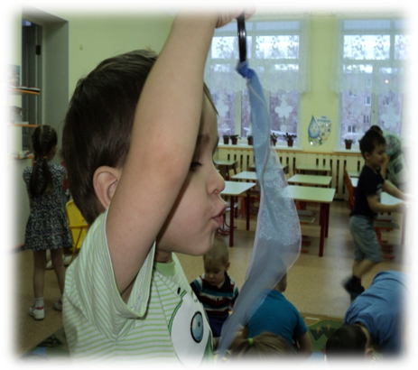

Программное содержание: Закрепить знания детей об органах чувств (ухо, нос, глаза, язык) и их функциях. Развивать умение отгадывать загадки. Учить определять с помощью органов чувств запахи, вкус, звуки. Научить выявлять зависимость видения объекта от расстояния до него. Закрепить умение выполнять инструкции воспитателя. Развивать мышления.
Материал к занятию: Загадки об органах чувств. Пиктограммы. Коробочки с различными запахами. Две баночки (соль, сахар). Аудиокассета с записью голосов домашних животных. Ватные палочки. Карточки-картинки на каждого ребенка.
Предварительная работа. Специальные занятия, связанные с изучением органов чувств. Рассматривание картинок с изображением органов чувств, их строением. Дидактические игры на тему «Органы чувств. Как заботиться о них». Беседы на тему «Мое здоровье».
Ход занятия:
Дети входят в группу и прежде, чем занять свое рабочее место, отгадывают загадки об органах чувств.
Воспитатель обращает внимание на то, правильно ли расположены карточки на столе.
Один из детей правильно располагает функции органов чувств, остальные индивидуально за столом.
Затем сверяют с доской, проверяют правильность выполнения, озвучивают, что нос нужен для того, чтобы дышать и чувствовать запахи, уши для того, чтобы слышать, глаза для того, чтобы видеть, язык для того , чтобы говорить, чувствовать вкус пищи.
Воспитатель загадывает загадку про повара.
Дети отвечают.
Воспитатель: «Наш повар в детском саду просит помочь ему. Вам надо определить, в какой из этих коробочек, какие продукты находятся. Что нам для этого понадобится?»
Дети: «Наш нос»
Воспитатель дает каждому ребенку по коробочке с запахом продукта, и те определяют, что в них лежит.
Дети называют запахи (кофе, чеснок, лимон…) Один из детей говорит, что у него запах духов.
Воспитатель подводит к выводу, что духи здесь лишние.
Воспитатель «Повар просит вас определить на вкус, в какой баночке находится соль, а в какой сахар. Что нам для этого понадобится?»
Дети отвечают.
Проводится опыт «Определи на вкус».
Воспитатель предлагает детям смочить палочку в воде, обмакнуть в содержимом баночки №1 и приложить поочередно к средней части и кончику языка. Подумать и назвать после пробы, где они почувствовали и какой вкус. Тоже самое из баночки №2.
Физминутка.
Воспитатель включает запись с голосами домашних животных на ферме.
Дети определяют, чьи голоса они услышали.
Воспитатель «Ребята, а что нам помогло различить эти голоса?»
Дети «Наши уши»
Воспитатель «Ребята, а сейчас я вам раздам каждому картинку. Вы должны закрыть глаза и поднести эту картинку вплотную к своему лицу, сказать, что на ней изображено.
Дети выполняют задание и говорят, что не видят изображение картинки.
Воспитатель «А что надо сделать, чтобы увидеть?»
Дети «Отодвинуть картинку подальше»
Воспитатель подводит детей к выводу: чтобы увидеть предмет, надо обхватить его взглядом, трудно рассмотреть предмет, если он очень близко.
Благодарит детей за хорошую работу.

